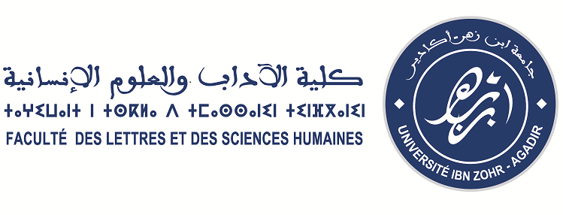

APPEL A COMMUNICATION
Colloque international
« Comment enseigner la langue et la littérature françaises à l’université »
Deuxième édition
Le 1 3 et 14 décembre 2013

Colloque organisé par le groupe de recherche « Langage Communication et argumentation » de la Faculté des Lettres et des Sciences Humaines, Université Ibn Zohr, Agadir-Maroc, en collaboration avec Le Master Communication des organisations et l’A.M.F (Association Marocaine Francophone)
Argumentaire
Dans sa deuxième édition le colloque international que nous organisons ici à Agadir au Maroc reprend une problématique soulevée en France il y’a en effet une trentaine d’années où d’illustres professeurs, pour ne citer que Roland Barthes, Gérard Genette, Tzvetan Todorov, Michael Riffaterre et Algirdas Julien Greimas, se sont rencontrés autour de la problématique de l’enseignement de la littérature. Quand on relit aujourd’hui cette fresque critique, on reste subjugué tant les trajectoires didactiques qu’imprime cette rencontre sont encore d’actualité. Dès lors une interrogation s’impose : pourquoi de telles observations n’ont pas été suivies d’effets puisqu’aujourd’hui l’enseignement de la langue et de la littérature dans nos universités est, osons le dire, en péril.
Cette rencontre historique peut être considérée, à ce propos, comme une vision prémonitoire. Tzvetan Todorov, intervenant dans ce colloque, est revenu d’ailleurs en charge une vingtaine d’années plus tard en 2007 avec une lecture renouvelée sur ce sujet, avec un une oeuvre remarquable intitulée la littérature en péril ; laquelle traite au faite de la problématique de l’enseignement de la littérature et de sa débâcle et qu’on peut résumer ainsi : nous n’avons pas su, nous professeurs chercheurs, négocier le virage poststructuraliste qu’a du arpenter l’enseignement de par les différentes réformes qu’il a subies cette dernière décennie de ce XXème siècle. L’approche structurale guide, en effet, notre enseignement de littérature et de la langue de façon générale.
Aussi, la question qui marquera l’esprit de ce colloque international dans sa deuxième édition que nous organisons à la Faculté des lettres et des Sciences humaines d’Ibn Zohr d’Agadir ici au Maroc, bâtira ses réflexions autour des interrogations que voici :
- Pourquoi enseigner d’abord la littérature à cette nouvelle génération issue de technologies modernes et de ce facebook, lequel a complètement changé notre rapport au monde ?
- Quel rôle doit jouer l’enseignement de la littérature dans un monde tourné vers la crise économique ; un monde obnubilé par l’argent et l’extrémisme ?
- L’approche de la littérature par l’étude des figures de style, des registres et des genres n’est elle pas responsable de cet échec ? Une telle approche ne nous a-t-elle pas éloignés de l’essentiel auquel la littérature s’est vouée depuis sa naissance, à savoir l’altérité.
- La mort de l’auteur, à laquelle nous avons assisté tous passivement, nous n’a-t-elle pas, enfin, fait oublier la fonction humaniste que toute oeuvre littéraire héberge en sens seins comme une réponse intelligible à notre impuissance face au méandre du réel et face à cette incomplétude et à ce doute qui nous habite ? Plus qu’un plaisir, la littérature ne recoupe t-elle pas finalement toujours ce témoignage immuable historique de ce qui existe d’inaltérable en chacun de nous ?
Axes du Colloque
- Quelle place donner à l’auteur dans l’enseignement de la littérature ?
- Quelle est la situation actuelle de l’enseignement de la littérature, notamment dans les pays francophones ?
- Existe-il une littérature FLE ?
- Histoire littéraire et enseignement de la littérature.
- Comment enseigner la poésie aujourd’hui à l’université ?
- Littérature et stylistique.
- Littérature et communication.
- La place des manuels.
- Littérature et mythologie
- Littérature et production de l’apprenant.
- Le plaisir littéraire.
- Littérature et altérité.
- Situation de l’enseignement du français et de la littérature au Lycée
- Le rôle de l’image et du cinéma dans l’approche du texte littéraire.
Les propositions de communication (250 mots) accompagnées d'une notice biographique (où vous préciserez, votre université d'attache et votre programme d'études) et d'une liste de cinq mots-clés doivent être envoyées avant le 30 novembre 2013. A l’adresse Suivante : de_saaade@hotmail.com
La possibilité d'une publication des actes du colloque, après sélection des articles par un comité de lecture, est envisagée.
Coordinateur : Pr. Slamti Sad
COMITE SCIENTIFIQUE
Deborah Hess U.S.A (Madison new,Jersy, Drew University)
PILORGET Jean Paul (Classe préparatoires, lycée Blaise Pascal, Paris)
BOUATOUR Mohamed (Université Tunis)
SAMARI Nezha (Université Ibn Zohr)
SLAMTI Sad (Université Ibn Zohr)
COMITE D’ORGANISATION
Pr. SAMARI Nezha
Pr. SLAMTI Sad
Pr. Hafide KHATABE
COMITE D’ORGANISATION DES ETUDIANTS
Coordinateur : JALLOUL Imane
JALLOUL Sara
TANOUGHA Nassira
ASKIOUI Safae
A CONTACTER
Pr. Slamti Sad
Tel : 0661855160
E-mail : de_saaade@hotmail.com
CONDITIONS DE PARTICIPATIION
1-Obligation de s’engager à participer dans l’un de ces axes précités.
2-Date de la sélection des communications : le 2 novembre 2013
3-Date de communication de l’avis favorable : le 3 décembre 2013
4-Langue du Colloque : Français.

